北京市密云区植物保护站

2023年度部门决算（草案）

**目 录**

第一部分 2023年度部门决算报表

一、收入支出决算总表

二、收入决算表

三、支出决算表

四、财政拨款收入支出决算总表

五、一般公共预算财政拨款收入支出决算表

六、一般公共预算财政拨款支出决算表

七、一般公共预算财政拨款基本支出决算表

八、政府性基金预算财政拨款收入支出决算表

九、政府性基金预算财政拨款基本支出决算表

十、国有资本经营预算财政拨款支出决算表

十一、财政拨款“三公”经费支出决算表

十二、政府采购情况表

十三、政府购买服务决算公开情况表

第二部分 2023年度部门决算说明

第三部分 2023年度其他重要事项的情况说明

第四部分 2023年度部门绩效评价情况

1. **2023年度部门决算**

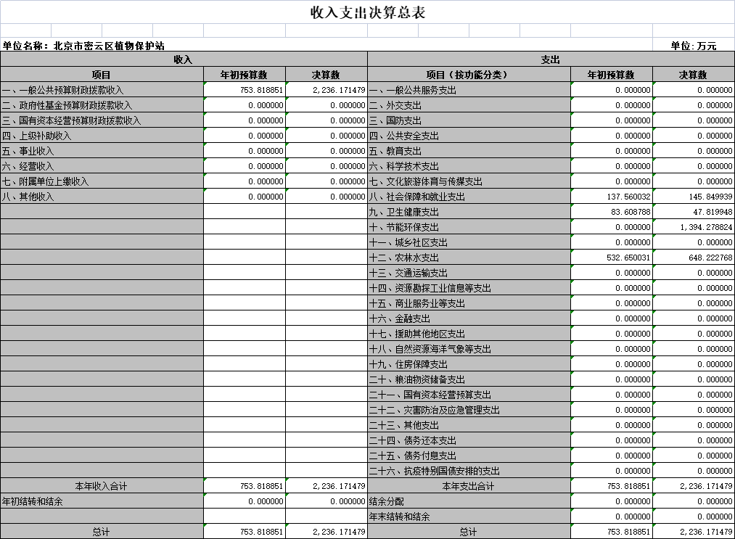

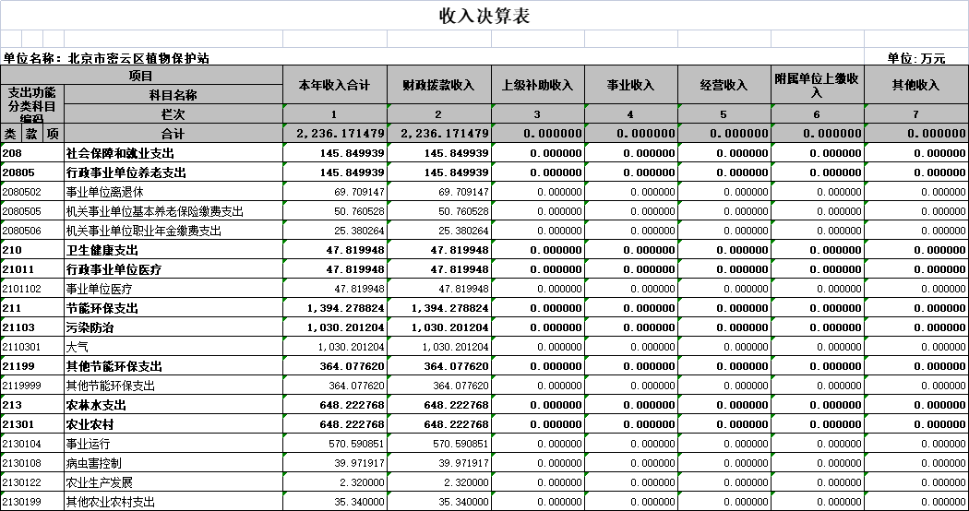

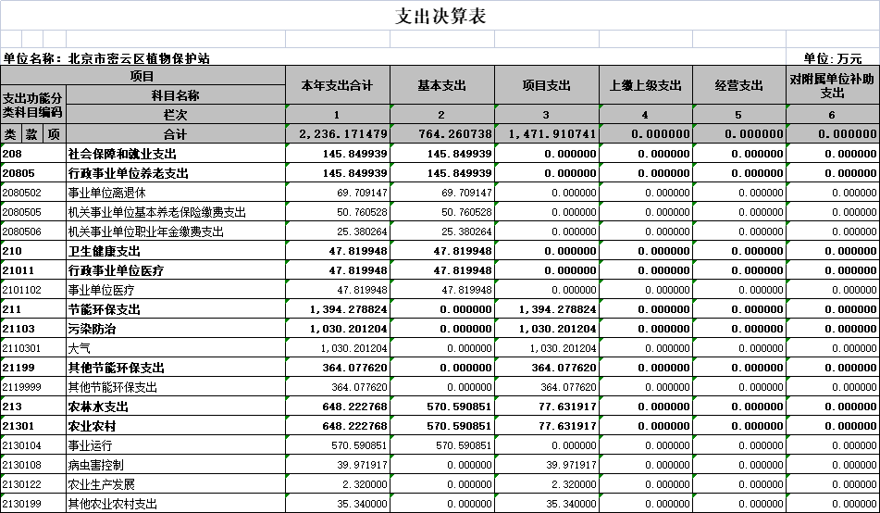

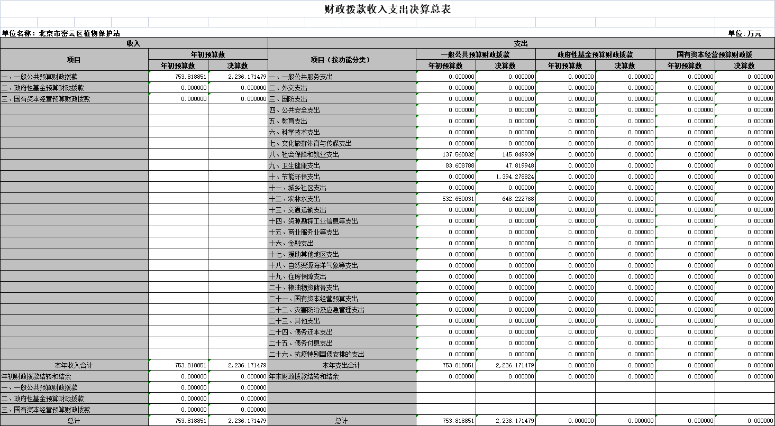

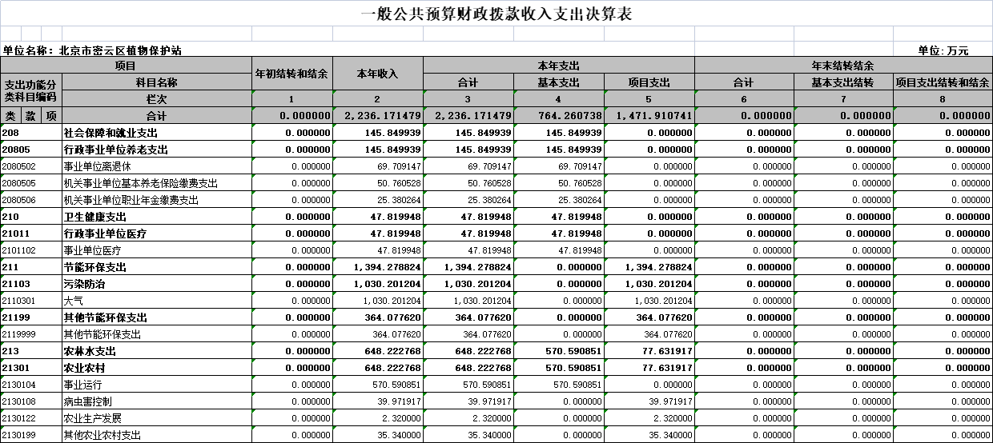

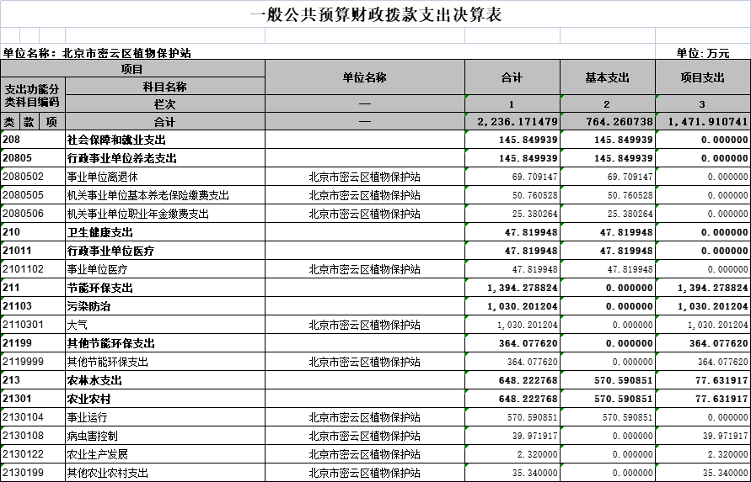

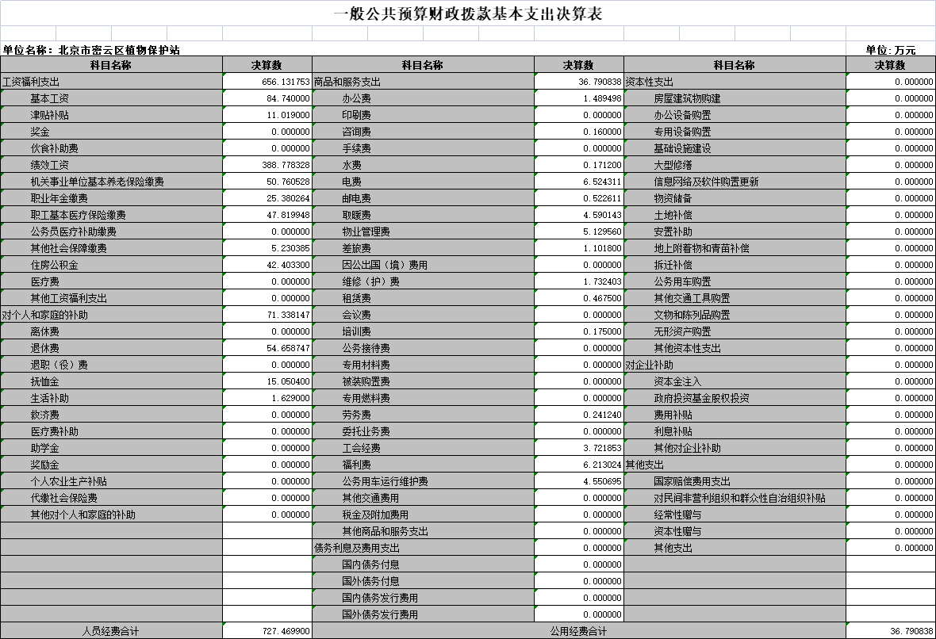

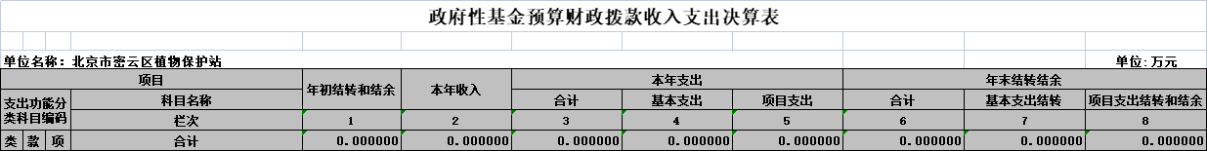

备注：我单位无此项支出。

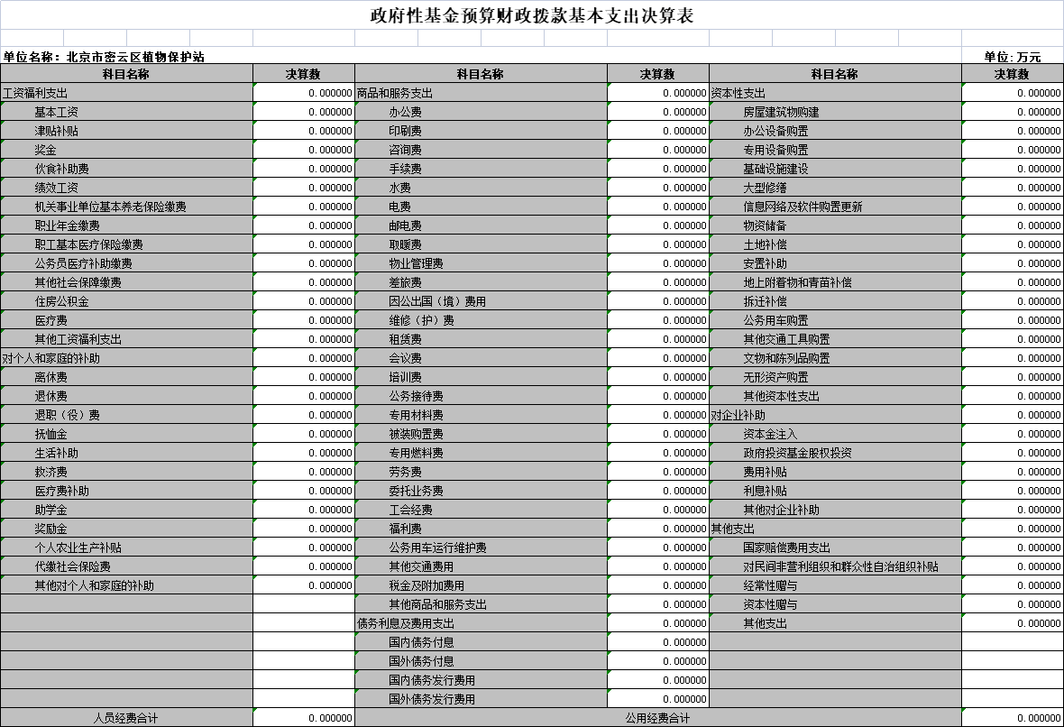

备注：我单位无此项支出。

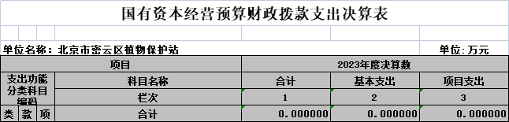

备注：我单位无此项支出。

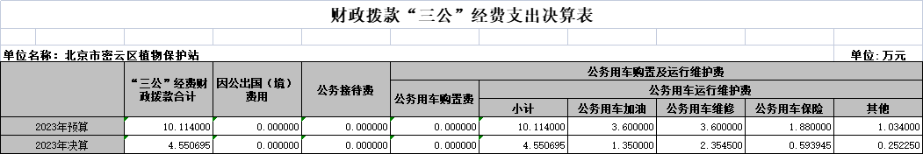

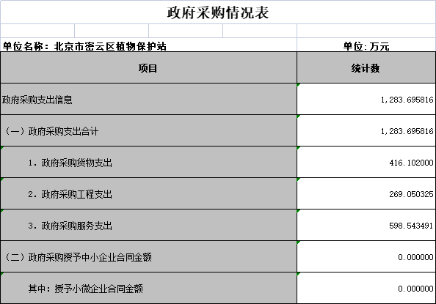

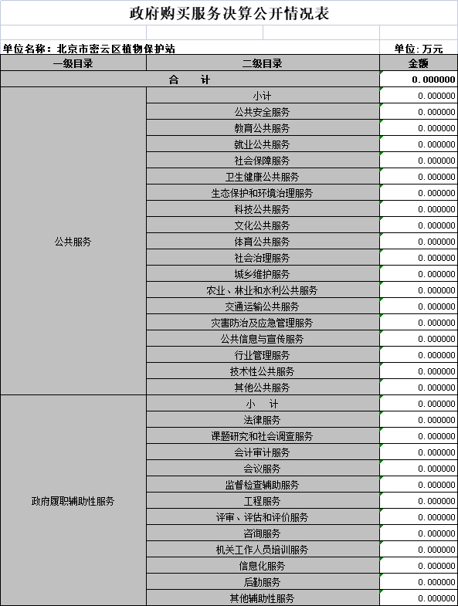

备注：我单位无此项支出。

**第二部分 2023年度部门决算说明**

一、单位基本情况

（一）北京市密云区植物保护站为北京市密云区农业服务中心二级预算单位，内设机构4个。主要承担农业部、北京市及全区植物保护相关科技项目，负责植物生防技术及植保新技术的研究、引进、示范推广和咨询服务等公益服务工作。

（二）人员构成情况

我单位事业编制22人，实有人数21人。

二、收入支出决算总体情况说明

2023年度收入总计2236.17万元，比上年增加771.02万元，增长52.62%。2023年度支出总计2236.17万元，比上年增加687.15万元，增长44.36%。

（一）收入决算说明

2023年度本年收入合计2236.17万元，比上年增加771.02万元，增长52.62%。

1.财政拨款收入2236.17万元，占收入合计的100%。其中：一般公共预算财政拨款收入2236.17万元，占收入合计的100%；政府性基金预算财政拨款收入0万元，占收入合计的0%；国有资本经营预算财政拨款收入0万元，占收入合计的0%；

2.上级补助收入0万元，占收入合计的0%；

3.事业收入0万元，占收入合计的0%；

4.经营收入0万元，占收入合计的0%；

5.附属单位上缴收入0万元，占收入合计的0%；

6.其他收入0万元，占收入合计的0%。

（此处插入图表，用上述收入金额制作饼状图，示例如下，无金额类型不必制图）

## 图1：收入决算

（二）支出决算说明

2023年度本年支出合计2236.17万元，比上年增加687.15万元，增长44.36%。，其中：基本支出764.26万元，占支出合计的34.17%；项目支出1471.91万元，占支出合计的65.82%;上缴上级支出0万元，占支出合计的0%；经营支出0万元，占支出合计的0%；对附属单位补助支出0万元，占支出合计的0%。

（此处插入图表，用上述支出金额制作饼状图，示例如下，无金额类型不必制图）

## 图2：基本支出和项目支出情况

三、财政拨款收入支出决算总体情况说明

2023年度财政拨款收入总计2236.17万元，比上年增加771.02万元，增长52.62%。主要原因：项目收入比上年增加。

2023年度财政拨款支出总计2236.17万元，比上年增加687.15万元，增长44.36%。主要原因：项目支出比上年增加。

四、一般公共预算财政拨款支出决算情况说明

（一）一般公共预算财政拨款支出决算总体情况

2023年度一般公共预算财政拨款支出2236.17万元，主要用于以下方面（按大类）：一般公共服务支出0万元，占本年财政拨款支出0%；社会和保障就业支出145.85万元，占本年财政拨款支出6.52%；卫生健康支出47.82万元，占本年财政拨款支出2.14%；节能环保支出1394.28万元，占本年财政拨款支出62.35%；农林水支出648.22万元，占本年财政拨款支出28.99%。

（二）一般公共预算财政拨款支出决算具体情况

1、“社会保障和就业支出”（类）2023年度决算145.85万元，比2023年度年初预算增加8.29万元，增长6.03%。其中：

“行政事业养老支出”（款）2023年度决算145.85万元，比2023年度年初预算增加8.29万元，增长6.03%。主要原因：社保缴费基数增加。

2、“卫生健康支出”(类)2023年度决算47.82万元，比2023年度年初预算减少35.79万元，下降42.81%。其中：

“行政事业单位医疗”（款）2023年度决算47.82万元，比2023年度年初预算减少35.79万元，下降42.81%。主要原因：因机构改革，人员有变动。

3、“节能环保支出”(类)2023年度决算1394.28万元，比2023年度年初预算增加1394.28万元，增长100%。其中：

“污染防治”（款）2023年度决算1030.20万元，比2023年度年初预算增加1030.20万元，增长100%。主要原因：2023年年初无预算。

“其他节能环保支出”（款）2023年度决算364.08万元，比2023年度年初预算增加364.08万元，增长100%。主要原因：2023年年初无预算。

4、“农林水支出”(类)2023年度决算648.22万元，比2023年度年初预算增加115.57万元，增长21.70%。其中：

“农业农村”（款）2023年度决算648.22万元，比2023年度年初预算增加115.57万元，增长21.70%。主要原因：2023年财政拨项目款。

五、政府性基金预算财政拨款支出决算情况说明

本年度无此项支出。

六、国有资本经营预算财政拨款收支情况

2023年度国有资本经营预算财政拨款收入总计0万元，国有资本经营预算财政拨款支出总计0万元。

七、财政拨款基本支出决算情况说明

2023年度使用一般公共预算财政拨款安排基本支出764.26万元，使用政府性基金财政拨款安排基本支出0万元，其中：（1）工资福利支出包括基本工资、津贴补贴、奖金、伙食补助费、绩效工资、其他社会保障缴费、其他工资福利等支出；（2）商品和服务支出包括办公费、印刷费、咨询费、手续费、水费、电费、邮电费、取暖费、物业管理费、差旅费、因公出国（境）费、维修（护）费、租赁费、会议费、培训费、公务接待费、专用材料费、劳务费、委托业务费、工会经费、福利费、公务用车运行维护费、其他交通费、其他商品和服务等支出；（3）对个人和家庭补助支出包括离休费、退休费、抚恤金、生活补助、救济费、医疗费补助、助学金、奖励金、其他对个人和家庭的补助等支出。（4）其他资本性支出包括办公设备购置、专用设备购置等。

**第三部分2023年度其他重要事项的情况说明**

一、“三公”经费财政拨款决算情况

2023年度“三公”经费财政拨款决算数4.55万元，比2023年度“三公”经费财政拨款年初预算10.11万元减少5.56万元。其中：

1.因公出国（境）费用。2023年度决算数0万元，比2023年度年初预算数0万元增加（减少）0万元。

2.公务接待费。2023年度决算数0万元，比2023年度年初预算数0万元增加（减少）0万元。

3.公务用车购置及运行维护费。2023年度决算数0万元，比2023年度年初预算数0万元增加（减少）0万元。

其中，公务用车购置费2023年度决算数0万元，比2023年度年初预算数0万元增加（减少）0万元。公务用车运行维护费2023年度决算数4.55万元，比2023年度年初预算数10.11万元减少5.56万元，主要原因：本年下乡减少。2023年度公务用车运行维护费中，公务用车加油1.35万元，公务用车维修2.36万元，公务用车保险0.59万元，公务用车其他支出0.25万元。2023年度公务用车保有量4辆，车均运行维护费1.14万元。

二、机关运行经费支出情况

不属于机关运行经费统计范围。

三、政府采购支出情况

2023年度政府采购支出总额1283.7万元，其中：政府采购货物支出416.1万元，政府采购工程支出269.05万元，政府采购服务支出598.54万元。授予中小企业合同金额0万元，占政府采购支出总额的0%，其中：授予小微企业合同金额0万元，占政府采购支出总额的0%。

四、国有资产占用情况

截至12月31日，本单位共有车辆4台，共计65.65万元；单位价值100万元（含）以上的设备1台（套），共计170.86万元。

五、政府购买服务支出说明

2023年度政府购买服务决算0万元。

六、专业名词解释

1.基本支出：指为保障机构正常运转、完成日常工作任务而发生的人员支出和公用支出。

2.项目支出：指在基本支出之外为完成特定行政任务或事业发展目标所发生的支出。

3.“三公”经费：是指单位通过财政拨款资金安排的因公出国（境）费、公务用车购置及运行费和公务接待费。其中，因公出国（境）费指单位公务出国（境）的国际旅费、国外城市间交通费、住宿费、伙食费、培训费、公杂费等支出；公务用车购置及运行费指单位公务用车购置支出（含车辆购置税、牌照费）及单位按规定保留的公务用车燃料费、维修费、过路过桥费、保险费、安全奖励费等支出；公务接待费指单位按规定开支的各类公务接待（含外宾接待）支出。

4.机关运行经费：指为保障行政单位（含参照公务员法管理事业单位）运行用于购买货物和服务的各项资金，包括办公及印刷费、邮电费、差旅费、会议费、福利费、日常维修费、专用材料及一般设备购置费、办公用房水电费、办公用房取暖费、办公用房物业管理费、公务用车运行维护费以及其他费用。

5.政府采购：指各级国家机关、事业单位和团体组织，使用财政性资金采购依法制定的集中目录以内的或者采购限额标准以上的货物、工程和服务的行为，是规范财政支出管理和强化预算约束的有效措施。

6.政府购买服务：是指各级国家机关将属于自身职责范围且适合通过市场化方式提供的服务事项，按照政府采购方式和程序，交由符合条件的服务供应商承担，并根据服务数量和质量等因素向其支付费用的行为。

7.各单位需根据自身业务职能，补充当年使用的所有支出功能分类项级科目名词解释，例如：

一般公共服务支出（类）人大事务（款）行政运行（项）：反映行政单位（包括实行公务员管理的事业单位）的基本支出。

**第四部分 2023年度部门绩效评价情况**

项目支出绩效自评表

（2023年度）

|  |  |  |  |  |  |  |  |  |  |  |  |  |  |
| --- | --- | --- | --- | --- | --- | --- | --- | --- | --- | --- | --- | --- | --- |
| 项目名称 | | 2023年赤眼蜂生物防治桃蛀螟等农作物病虫害监测项目 | | | | | | | | | | | |
| 主管部门 | | 北京市密云区农业服务中心 | | | | | 实施单位 | | 北京市密云区植物保护站 | | | | |
| 项目负责人 | | 李清波 | | | | | 联系电话 | | 69042622 | | | | |
| 项目资金 （万元） | |  | | 年初预  算数 | 全年预  算数 | | 全年  执行数 | | 分值 | | 执行率 | | 得分 |
| 年度资金总额 | | 290 | 290 | | 290 | | 10 | | 100 | | 10 |
| 其中：当年财政  拨款 | |  |  | |  | | — | |  | | — |
| 上年结转资金 | |  |  | |  | | — | |  | | — |
| 其他资金 | |  |  | |  | | — | |  | | — |
| 年度总体目标 | 预期目标 | | | | | | 实际完成情况 | | | | | | |
| 1、利用全区18个病虫草鼠害监测预警网点、5个疫情监测点，对农业有害生物进行及时监测、预警。2、开展区域内20万亩农田灭鼠工作。开展农业有害杂草的适时防治工作。开展粘虫、草地贪夜蛾、草地螟、粉虱、蚜虫等突发性重大病虫害应急防控。3、在全区15个乡镇、230个行政村释放赤眼蜂120亿头，开展全区20万亩板栗桃蛀螟统防统治工作。4、利用已安装的15盏高空测报灯进行监测，开展草地贪夜蛾监测预警与指导防控，及时有效指导适时防治工作。在全区内17个镇布置的1400套草地贪夜蛾性诱捕器开展草地贪夜蛾等重大迁飞性害虫的监测和诱杀。 | | | | | | 1、利用全区18个病虫草鼠害监测预警网点、5个疫情监测点，对农业有害生物进行及时监测、预警。2、开展区域内20万亩农田灭鼠工作。开展农业有害杂草的适时防治工作。开展粘虫、草地贪夜蛾、草地螟、粉虱、蚜虫等突发性重大病虫害应急防控。3、在全区15个乡镇、230个行政村释放赤眼蜂120亿头，开展全区20万亩板栗桃蛀螟统防统治工作。4、利用已安装的15盏高空测报灯进行监测，开展草地贪夜蛾监测预警与指导防控，及时有效指导适时防治工作。在全区内17个镇布置的1400套草地贪夜蛾性诱捕器开展草地贪夜蛾等重大迁飞性害虫的监测和诱杀。 | | | | | | |
| 绩 效 指 标 | 一级指标 | 二级指标 | 三级指标 | | | 年度  指标值 | 实际  完成值 | 分值 | | 得分 | | 偏差原因分析及改进  措施 | |
| 产出指标 | 数量指标 | 指标1：释放赤眼蜂 | | | 120亿头 | 120亿头 | 10 | | 10 | | 无 | |
| 指标2：监测点建设 | | | 23个 | 23个 | 10 | | 10 | | 无 | |
| 指标3：农田灭鼠 | | | 20万亩 | 20万亩 | 10 | | 10 | | 无 | |
| 指标4：有害杂草防除 | | | 4000亩 | 4000亩 | 10 | | 10 | | 无 | |
| 质量指标 | 指标1：密云区农业服务中心验收 | | | 合格 | 合格 | 5 | | 5 | | 无 | |
| 指标2：密云区财政验收 | | | 合格 | 合格 | 5 | | 5 | | 无 | |
| 指标3：监理验收 | | | 合格 | 合格 | 5 | | 5 | | 无 | |
| 时效指标 | 指标1：2023年4月对项目具体内容进行研讨，组织制定实施方案 | | | 完成 | 完成 | 3 | | 3 | | 无 | |
| 指标2：2023年5月至2023年11月组织实施项目具体内容 | | | 完成 | 完成 | 5 | | 5 | | 无 | |
| 指标3：2023年12月项目总结验收 | | | 完成 | 完成 | 5 | | 5 | | 无 | |
| 成本指标 | 指标1：购置赤眼蜂、监测点建设、农田灭鼠 | | | 236.3万元 | 236.3万元 | 5 | | 5 | | 无 | |
| 指标2：其它监测及防治工作 | | | 53.7万元 | 53.7万元 | 5 | | 5 | | 无 | |
| 效益指标 | 经济效益  指标 | 指标1： | | | 项目实施后将带动全区农产品实现绿色生产，提升产品的附加值，使农民增收20%—25%。年可挽回损失8万吨以上，减少杀虫剂、除草剂、激素、杀鼠剂等化学农药使用90吨以上，减少农民防治用工2万个以上，将增加农民收入9000万元以上，经济效益显著。 | 项目实施后将带动全区农产品实现绿色生产，提升产品的附加值，使农民增收20%—25%。年可挽回损失8万吨以上，减少杀虫剂、除草剂、激素、杀鼠剂等化学农药使用90吨以上，减少农民防治用工2万个以上，将增加农民收入9000万元以上，经济效益显著。 | 1 | | 1 | | 无 | |
| 社会效益  指标 | 指标1： | | | 项目实施后可提高我区农产品质量，可以保护北京市重要的饮用水源基地密云水库，并能为密云水库涵养水源建立一个良好的生态环境，从而满足我区人民对安全食用农副产品的需求，保证人民吃上放心的农副产品，保障人民的身体健康。 | 项目实施后可提高我区农产品质量，可以保护北京市重要的饮用水源基地密云水库，并能为密云水库涵养水源建立一个良好的生态环境，从而满足我区人民对安全食用农副产品的需求，保证人民吃上放心的农副产品，保障人民的身体健康。 | 1 | | 1 | | 无 | |
| 指标2： | | | 带动全区农产品实现绿色生产，提升产品的附加值。开展赤眼蜂防治有效解决了食品安全问题，通过打造板栗有机精品品牌，为我区农产品出口，为农民增收创造了有利的技术条件。同时减少了大量化学农药使用，减少对环境污染。 | 带动全区农产品实现绿色生产，提升产品的附加值。开展赤眼蜂防治有效解决了食品安全问题，通过打造板栗有机精品品牌，为我区农产品出口，为农民增收创造了有利的技术条件。同时减少了大量化学农药使用，减少对环境污染。 | 1 | | 1 | | 无 | |
| 生态效益  指标 | 指标1： | | | 项目的实施，可进一步巩固密云保水保生态成效，为密云污染防治攻坚战提供有力的技术支持。利用现代绿色防控技术和科学指导防治，能有效控制病虫危害发生，降低化学农药用量，主要农作物绿色防控及统防统治覆盖率分别达到75%和54%，预计可减少杀虫剂、除草剂、激素、杀鼠剂等化学农药用量90吨以上。 | 项目的实施，可进一步巩固密云保水保生态成效，为密云污染防治攻坚战提供有力的技术支持。利用现代绿色防控技术和科学指导防治，能有效控制病虫危害发生，降低化学农药用量，主要农作物绿色防控及统防统治覆盖率分别达到75%和54%，预计可减少杀虫剂、除草剂、激素、杀鼠剂等化学农药用量90吨以上。 | 1 | | 1 | | 无 | |
| 指标2： | | | 用天敌昆虫防治害虫是取之于自然，用之于自然，不产生任何有悖于生态环境建设的现象，可以获得显著的环境效益。 | 用天敌昆虫防治害虫是取之于自然，用之于自然，不产生任何有悖于生态环境建设的现象，可以获得显著的环境效益。 | 1 | | 1 | | 无 | |
| 可持续影响指标 | 指标1： | | | 在项目实施后，是保护密云水库减少面源污染的关键措施，也是保护农业生产不受病虫草鼠害侵袭的有效措施，是控制外来有害生物入侵和扩散蔓延的重要保障。 | 在项目实施后，是保护密云水库减少面源污染的关键措施，也是保护农业生产不受病虫草鼠害侵袭的有效措施，是控制外来有害生物入侵和扩散蔓延的重要保障。 | 1 | | 1 | | 无 | |
| 指标2： | | | 通过项目建设可加大对各种作物病虫草鼠害监测预警、指导防控工作力度，是保护全区生态环境、保护人民身体健康的必要措施。因此，本项目的发展具有明显的效益和持久性。 | 通过项目建设可加大对各种作物病虫草鼠害监测预警、指导防控工作力度，是保护全区生态环境、保护人民身体健康的必要措施。因此，本项目的发展具有明显的效益和持久性。 | 1 | | 1 | | 无 | |
| 满意度  指标 | 服务对象满意度标 | 指标1： | | | 满意率98%以上 | 满意率98%以上 | 5 | | 5 | | 无 | |
| 总分 | | | | | | | | 100 | | 100 | |  | |

填报注意事项：

1.得分一档最高不能超过该指标分值上限。

2.定量指标若为正向指标，则得分计算方法应用全年实际值（B）/年度指标值（A）*该指标分值；若定量指标为反向指标，则得分计算方法应用年度指标值（A）/全年实际值（B）*该指标分值。若年初指标值设定偏低，则得分计算方法应用（全年实际值（B）—年度指标值（A））/年度指标值（A）*100%。若计算结果在200%-300%（含200%）区间，则按照该指标分值的10%扣分；计算结果在300%-500%（含300%）区间，则按照该指标分值的20%扣分；计算结果高于500%（含500%），则按照该指标分值的30%扣分。

3.请在“偏差原因分析及改进措施”中说明偏离目标、不能完成目标的原因及拟采取的措施。

4.90（含）-100分为优、80（含）-90分为良、60（含）-80分为中、60分以下为差。